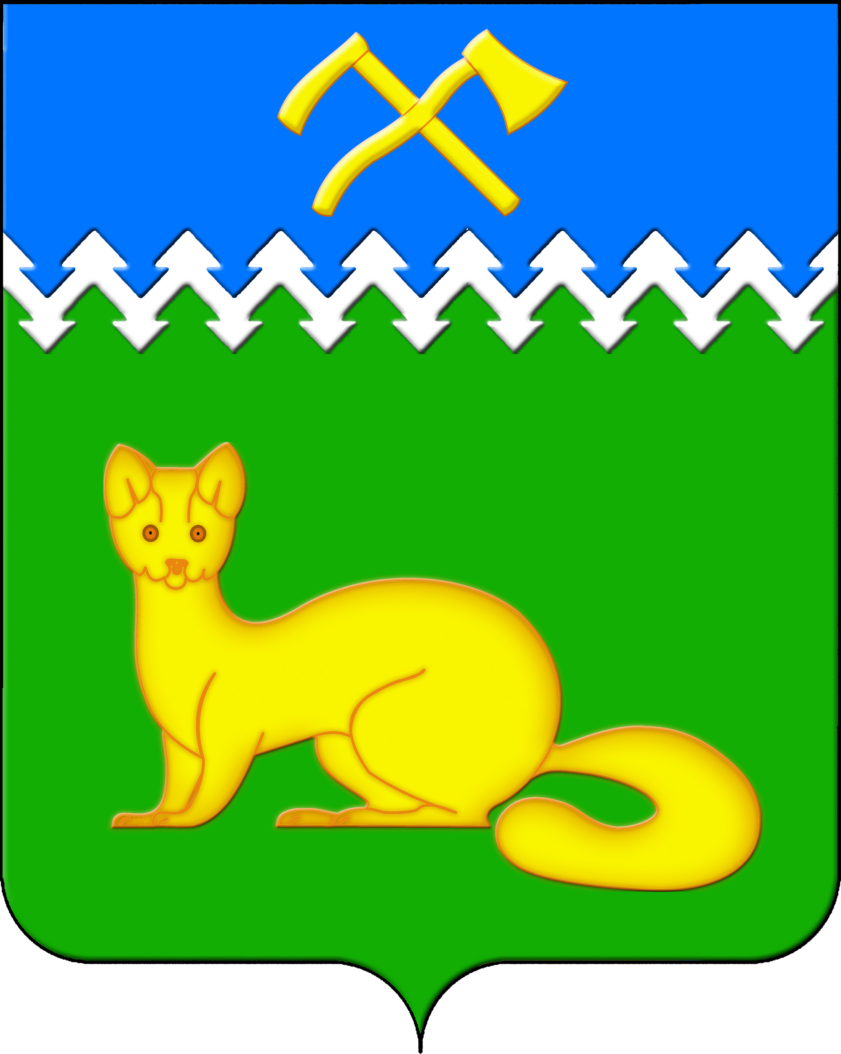

АДМИНИСТРАЦИЯ БОГУЧАНСКОГО СЕЛЬСОВЕТА

БОГУЧАНСКОГО РАЙОНА

КРАСНОЯРСКОГО КРАЯ

П О С Т А Н О В Л Е Н И Е

01.07.2025 с. Богучаны № 167 - п

О присвоении адреса земельному

участку в с. Богучаны, ул. Декабристов

Рассмотрев поступившее обращение правообладателя земельного участка с кадастровым номером 24:07:1201005:215, руководствуясь пп. 21 п. 1. ст. 14 [Федерального закона от 06.10.2003 № 131-ФЗ «Об общих принципах организации местного самоуправления в Российской Федерации](http://base.garant.ru/186367/)», требованиями, установленными Постановлением Правительства РФ от 19.11.2014 № 1221 «Об утверждении Правил присвоения, изменения и аннулирования адресов» и Уставом Богучанского сельсовета,

П О С Т А Н О В Л Я Ю:

1. Земельному участку с кадастровым номером 24:07:1201005:215, ранее имеющему адрес: Россия, Красноярский край, Богучанский район, с. Богучаны, ул. Декабристов, 10-1, присвоить следующий адрес:

- «Российская Федерация, Красноярский край, муниципальный район Богучанский, сельское поселение Богучанский сельсовет, село Богучаны, улица Декабристов, земельный участок 10/1».

2. Отделу ОЖТ администрации Богучанского сельсовета разместить сведения о присвоении адреса и кадастровом номере объекта адресации в Государственном адресном реестре.

3. Контроль за исполнением данного постановления возлагаю на заместителя главы Богучанского сельсовета Каликайтис В.П.

4. Постановление вступает в силу со дня подписания.

Глава Богучанского сельсовета А.С. Медведев